04.05. klasa 2bu
Poniedziałek
Witajcie moi drodzy Uczniowie i Rodzice!
Za nami długi weekend. Majowe święta. Bardzo, bardzo dziękuję za zdjęcia Waszych prac, które dostałam. Za miłe słowa. Za tęsknotki. Nawet wirtualny tort urodzinowy jadłam…Czekam na ciąg dalszy. Wysyłajcie na moją skrzynkę zadania, o które poproszę i … co Wam w duszy gra. A teraz zabieramy się do pracy.

Polskie rzeki
Dzisiaj na zajęciach dopasujesz opisy programów telewizyjnych do ich nazw. Opowiesz, jakie typy programów lubisz oglądać i dlaczego. Rozwiążesz zagadki. Wskażesz różnice między wodami stojącymi i płynącymi. Dowiesz się, czym są: źródło, strumień, potok, rzeka. Wymienisz rośliny i zwierzęta żyjące w zbiornikach wodnych. Wyjaśnisz, jakie znaczenie mają rzeki dla życia i gospodarki człowieka. Będziesz rozwiązywać zadania tekstowe. Porównasz długości różnych przedmiotów. Wskażesz warunek, zgodnie z którym zostały zapisane podane liczby.
Edukacja polonistyczna
- Przeczytaj wyrazy: bajka, teleturniej, serial, program kulinarny, film fabularny, program rozrywkowy, wiadomości, program przyrodniczy, program sportowy, prognoza pogody.
Z czym kojarzą się ci te wyrazy? To są programy telewizyjne.
- Otwórz ćw. pol.-społ. s. 20–21. Wykonaj polecenie 1.
- Przeczytaj z odpowiednia intonacją tekst podr. pol.-społ. s 46–47.
- Jakie programy proponowały dzieci z opowiadania?
- Dlaczego nie potrafiły dojść do porozumienia?
- Co ostatecznie ustaliły?
- Dlaczego dzieci nie chciały oglądać telewizji i stwierdziły, że żal byłoby siedzieć przed telewizorem?
- Co sądzicie o ich zachowaniu?
- Co to znaczy, że telewizja rządzi naszym życiem? Czy uważasz, że to zdanie ciebie dotyczy?
- Wykonaj w zeszycie zadanie domowe ćw. str. 21.
Edukacja przyrodnicza
Zbiorniki wodne (podr. mat.-przyr. s. 56).
- Czy potrafisz wyjaśnić znaczenie tych słów: zbiornik wodny, zalew, staw, jezioro, zbiornik sztuczny, zbiornik naturalny, rzeka, źródło, koryto rzeki, ujście rzeki, woda płynąca, woda stojąca, strumień, Bug, Wisła? Spróbuj pomyśleć nad ich znaczeniem. Jeśli nie jesteś pewien ich znaczenia poszukaj informacji w dostępnych źródłach informacji.
- Przeczytaj informacje w podręczniku do matematyki na str. 56 i odpowiedz na pytania: Co to jest rzeka?
Z jakich elementów składa się rzeka?
Co to jest koryto rzeki?
Gdzie się znajduje jej źródło, a gdzie ujście?
Jak ludzie wykorzystywali dawniej rzeki, a jak wykorzystują dziś?
- Co wiemy o rzekach? –ćw. mat.-przyr. s. 54 wykonaj zadania zgodnie z poleceniami.
- Popatrz na mapę Polski. Spróbuj odczytać nazwy rzek. Pamiętaj, że nazwy rzek piszemy wielka literą!
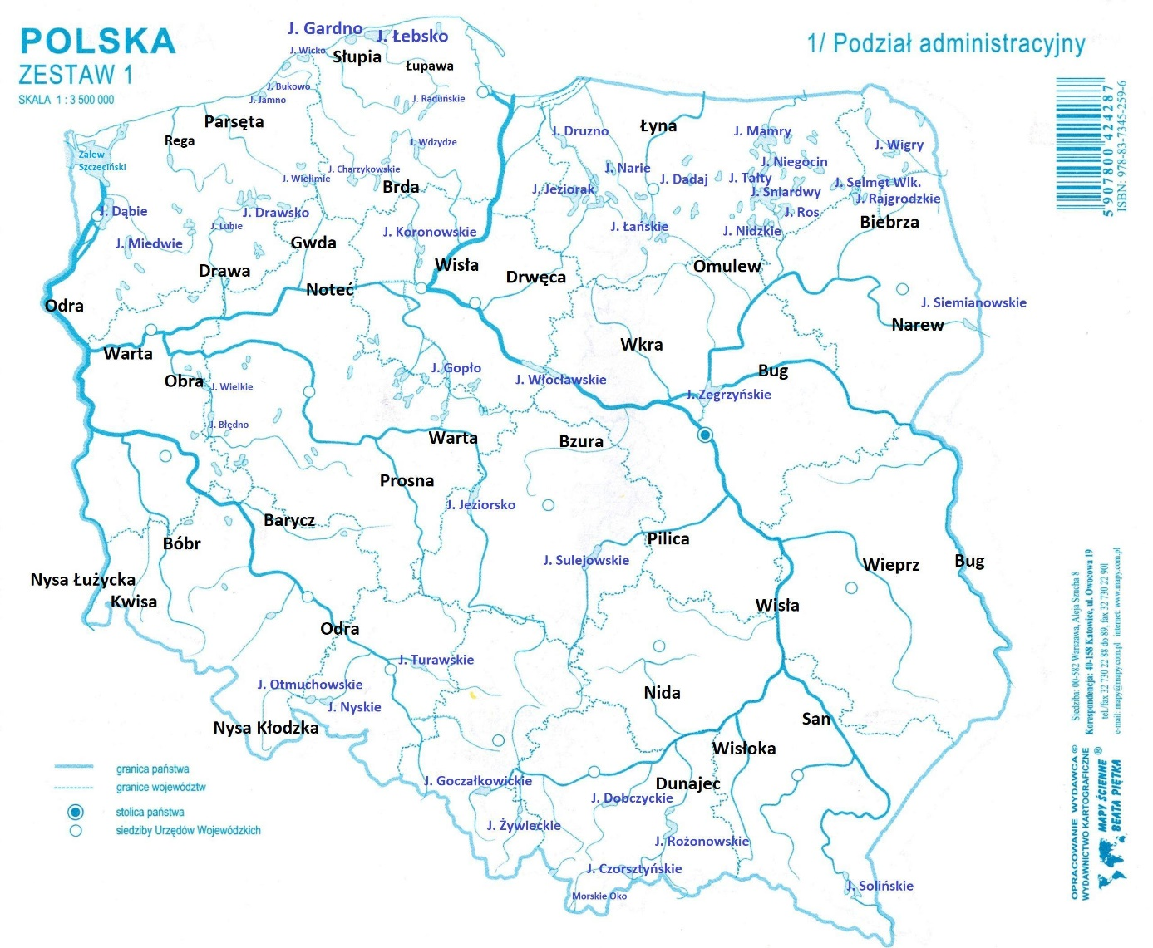

- Znajdź na mapie rzekę Wisłę i Bug. Przeczytaj informację o tych rzekach w podręczniku do matematyki str. 57. Opowiedz, czym różnią się te rzeki.
Czas na relaks: https://www.youtube.com/watch?v=MKVe4Zs6KRk&feature=youtu.be

Edukacja matematyczna
- Powiedz, o jakiej liczbie myślę? Ta trzycyfrowa liczba ma 40 dziesiątek i 6 setek. Ta trzycyfrowa liczba ma 5 setek i o 4 więcej dziesiątek niż setek. Ta trzycyfrowa liczba ma tyle samo dziesiątek i setek.
- Otwórz zeszyt do matematyki. Zapisz dzisiejszą datę i temat: Liczby trzycyfrowe.
Z cyfr : 3, 7, 8, 9, 0 utwórz co najmniej 10 trzycyfrowych liczb składających się z setek i dziesiątek, np. 370. Przeczytaj głośno te liczby.
Podręcznik do matematyki str. 58. Rozwiąż zadanie 1, 2 i 4 w zeszycie. Zadanie 3 wykonaj ustnie.

